|  |  |  |  |  |  |  |
| --- | --- | --- | --- | --- | --- | --- |
|  | | 文 档 编 号 | |  | | |
| 版 本 | V1.0.0 | 密 级 | 1 | 共4页 |
| 卡量产 | | | | | | |
| 卡量产使用步骤指南 | | | | | | |
| （内部公开/外部公开) | | | | | | |
|  | | | | | | |
| 文档作者 | 史清黎 |  |  | 创建日期 | 2016-02-09 | |
|  | | | | | | |
|  | 签 名 | | | 日 期 | | |
| 拟 制 |  | | |  | | |
| 审 核 |  | | |  | | |
| 批 准 |  | | |  | | |
| AW-01 | | | | | | |
|
| All Winner Technology | | | | | | |
| CopyRight©2011 All Winner Technology, All Right Reserved | | | | | | |

版本历史

|  |  |  |  |
| --- | --- | --- | --- |
| 版本 | 修改人 | 时间 | 备注 |
| 1.0.0 | Ramon | 2016-02-09 | 建立初始版本 |
|  |  |  |  |
|  |  |  |  |

卡量产使用步骤指南

1：目的：

由于数字电视中有带ca和不带ca两种不同的固件。先前烧录两种不同的固件需要两种不同的烧录固件制作两张不同的烧录卡，现将其合二为一。由于之前客户也不了解制作烧录卡的具体步骤，故借此机会详细说明烧录卡制作，以及最新烧录的具体步骤。

2：功能介绍：

我们此处的卡量产烧录过程，可以理解为先将系统从SD卡上启动，启动之后执行init_sd_product下生成的软件，来将待烧录固件烧录到机器flash中的过程。故此处需要两个固件，1）烧录到sd卡中的烧录固件2）实际要烧录到机器flash中的待烧录固件。其中烧录到sd卡中的固件PHOENIXv100.img在目录phoenix_card下。烧录到flash中的待烧录固件在beetles下由客户生成。

3：具体操作

软件：PhoenixCard.exe。

步骤：

1. 插入TF卡，打开软件，点击获取盘符，下图为识别正常，显示盘符。识别异常，请更换TF卡，或者反复插拔，重新格式化。

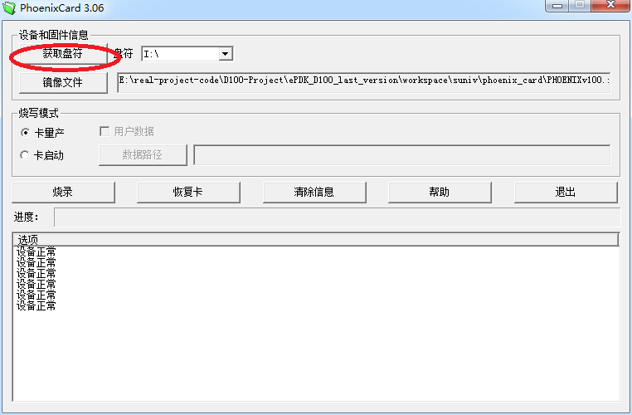

1. 选取镜像文件。

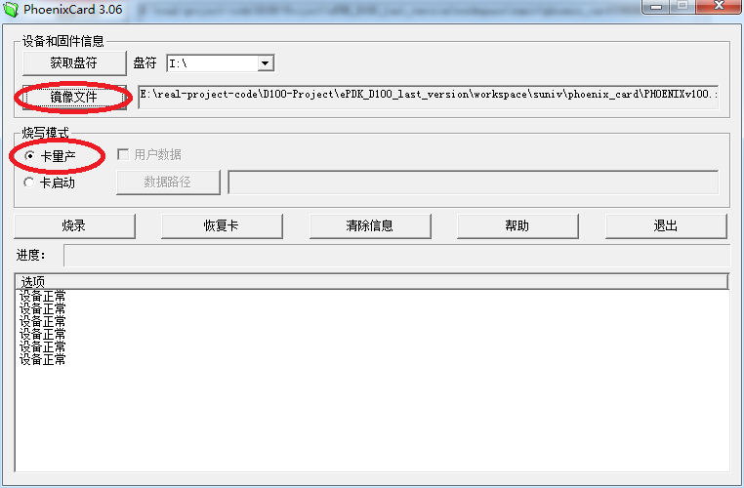

点击镜像文件，选取要烧录到SD卡中的固件，一般为phoenix_card下的PHOENIXv100.img。

点击选择卡量产模式。

3：烧录量产卡：

点击烧录，如下图，若烧录不成功，请重复烧录，或手动格式化TF卡后再次重试。烧录成功，一张带有烧录功能的烧录量产卡就制作完成了。

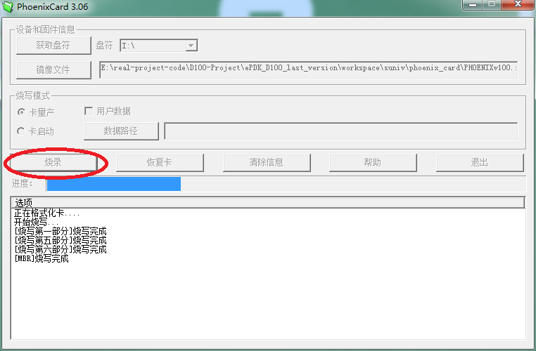

4：烧录固件：

1）配置文件:update_config.txt。

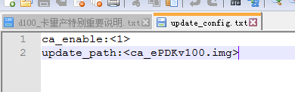

ca_enable:指定了待烧录固件是否带ca。

带ca：ca_enable:<1>

不带ca：ca_enable:<0>

update_path：指定了待烧录固件路径。

注意：ca_enable和固件是否带ca应严格相同，否则会导致ca信息被擦除。

2）将配置文件update_config.txt配置好后，将待烧录固件和配置文件放到TF卡后，插入机器，重启机器即可将待烧录固件烧录到机器的flash中。烧录完成！